ТЕХНИЧЕСКИЙ ПАСПОРТ ИЗДЕЛИЯ

Воронка для балконов и террас
c горизонтальным выпуском 50/40
ТП-80.4

(ТУ 5263-002-95431139-2010)

Производитель ООО ТПК «Татполимер»,
Российская Федерация, Республика Татарстан, 422982, г. Чистополь, ул. Мира, д. 44 «В», тел./факс (84342) 5-84-13, 5-84-25,
www.tatpolimer.ru

2022
- Назначение изделия
Воронка с горизонтальным выпуском 50/40 ТП-80.4 с листвоуловителем и прижимным фланцем из нержавеющей стали предназначена для отвода дождевой и талой воды c балконов и террас в дождевую канализацию.
Листвоуловитель позволяет предотвратить попадание веток, листьев и прочего мусора в дождевую канализацию.
- Технические характеристики
- сырье для корпуса и листвоуловителя – полипропилен;
- выходной диаметр – 50/40 мм;
- сырье для прижимного фланца – нержавеющая сталь;
- пропускная способность, не менее – 1 л/с;
- температура окружающей среды – от -50 °С до +90 °С;
- температура отводящей жидкости, не более – +85 °С;
- масса нетто, не более – 1 кг;
- максимальная разрешенная нагрузка, не более – 150 кг;
- срок службы, не менее – 50 лет.

Основные размеры приведены на рис. 1.

- Состав изделия и комплектность
Настоящая воронка состоит из следующих деталей (см. рис. 1):
- Листвоуловитель;
- Прижимной фланец;
- Крепеж;
- Корпус;
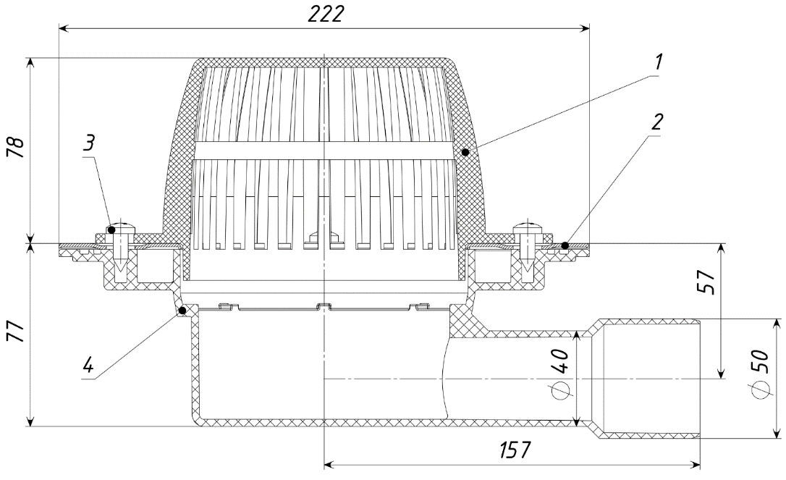
Рис. 1 Воронка ТП-80.4

Партия воронок, поставляемая в один адрес, комплектуется паспортом и объединенным техническим описанием в соответствии с ГОСТ 2.601-2006.
Внешний вид товара может отличаться от товара, представленного на фото.
Фирма-производитель оставляет за собой право на внесение изменений в конструкцию, дизайн и комплектацию товара, не влияющих на качество изделия.

- Устройство и принцип работы
Корпус воронки жестко крепится к несущей конструкции. Слой гидро-/пароизоляции (полимербитумный наплавляемый материал) или мембранный материал (EPDM или ПВХ мембрана) клеится или наплавляется на корпус приемной воронки, затем зажимается с помощью профилированного фланца.
Выпускной патрубок воронки предназначен для соединения с любой канализационной раструбной трубой.
После окончания монтажных работ в корпус воронки устанавливается листвоуловитель (ТП-72.100).

- Техническое обслуживание
Изделие должно эксплуатироваться по назначению. Воронки кровельные нельзя использовать при температурах, неоговоренных в техническом паспорте. По мере необходимости производить снятие и очистку листвоуловителя.

- Условия хранения и транспортировки
Изделия не относятся к категории опасных грузов, что допускает их перевозку любым видом транспорта в соответствии с правилами перевозки грузов, действующими на данном виде транспорта.
При железнодорожных и автомобильных перевозках изделия допускаются к транспортировке только в крытом подвижном составе. Обращаться с товаром с соответствующей осторожностью, избегая ударов и вмятин.
Изделия должны храниться в упаковке предприятия-изготовителя.

- Свидетельство о приемке
Воронки ТП-80.4 соответствуют ТУ 5263-002-95431139-2010 и признаны годными к эксплуатации.
Представитель ОТК | ________________  (личная подпись) | ______________________  (расшифровка подписи)
 | М.П.
____________________
(число, месяц, год)

- Гарантийные обязательства
Предприятие-изготовитель гарантирует соответствие воронок требованиям ТУ 5263-002-95431139-2010 при соблюдении условий эксплуатации, транспортирования и хранения, изложенных в «Технических условиях».
Гарантийный срок на воронку составляет 12 месяцев со дня продажи.
Гарантия распространяется на все заводские и конструктивные дефекты. Данная гарантия не распространяется:
- на повреждения, возникшие в результате монтажа неквалифицированным персоналом, или с нарушением требований настоящего паспорта;
- при наличии повреждений в результате ударов, а также других механических или температурных повреждений.

- Сведения о рекламациях
Номер и дата  рекламации | Краткое содержание  рекламации | Меры, принятые  предприятием-изготовителем

